Об утверждении проекта (схемы) зонирования земель Щербактинского района
Утративший силу
Решение маслихата Щербактинского района Павлодарской области от 22 июня 2015 года № 218/61. Зарегистрировано Департаментом юстиции Павлодарской области 16 июля 2015 года № 4608. Утратило силу решением маслихата Щербактинского района Павлодарской области от 13 марта 2020 года № 237/71 (вводится в действие по истечении десяти календарных дней после дня его первого официального опубликования)
Сноска. Утратило силу решением маслихата Щербактинского района Павлодарской области от 13.03.2020 № 237/71 (вводится в действие по истечении десяти календарных дней после дня его первого официального опубликования).
В соответствии с пунктом 2 статьи 8 Земельного кодекса Республики Казахстан от 20 июня 2003 года, подпунктом 13) пункта 1 статьи 6 Закона Республики Казахстан от 23 января 2001 года "О местном государственном управлении и самоуправлении в Республике Казахстан", Щербактинский районный маслихат РЕШИЛ:
1. Утвердить проект (схему) зонирования земель Щербактинского района согласно приложению к настоящему решению.
2. Признать утратившим силу решение Щербактинского районного маслихата от 23 июля 2007 года № 175/31 "Об утверждении проектов (схем) зонирования территорий Щербактинского района", (зарегистрированное в Реестре государственной регистрации нормативных правовых актов за № 12–13–32, опубликованное в районной газете "Трибуна" 24 августа 2007 года).
3. Контроль за исполнением данного решения возложить на постоянную комиссию Щербактинского районного маслихата по вопросам бюджета и социально-экономического развития района.
Председатель сессии | Л. Маринко
Секретарь районного маслихата | Т. Абдрахманов
Приложение
к решению Щербактинского
районного маслихата
от 22 июня 2015 года №218/61
СХЕМА
зонирования земель по категориям Щербактинского
района Павлодарской области

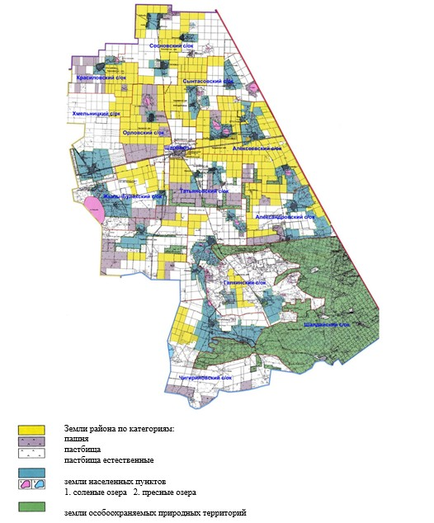

© 2012. РГП на ПХВ «Институт законодательства и правовой информации Республики Казахстан» Министерства юстиции Республики Казахстан

